Lampiran 1
Pedoman Observasi

- Persiapan Supervisi Observasi Kelas
- Persiapan apa yang dilakukan oleh kepala sekolah ketika akan melaksanakan supervisi.
- Guru siapa yang akan disupervisi.
- Materi apa yang diajarkan guru yang akan disupervisi.
- Di ruang kelas mana kepala sekolah akan melakukan supervisi.
- Alat-alat apa yang dipakai kepala sekolah untuk melaksanakan supervisi.
- Bagaimana cara kepala sekolah menentukan waktu pelaksanaan supervisi.
- Proses Supervisi Observasi Kelas
- Sikap kepala sekolah saat masuk ke dalam kelas yang akan disupervisi.
- Cara kepala sekolah mengamati guru yang sedang mengajar.
- Hal-hal apa saja yang diamati oleh kepala sekolah
- Respons kelas dan para siswa.
- Cara mencatat data.
- Mengakhiri proses supervisi.
- Pertemuan Balikan
- Kontak hubungan seperti apa yang dilakukan kepala sekolah terhadap guru.
- Cara membahas hasil supervisi.
- Penguatan seperti apa yang diberikan.
- Apakah ada tindak lanjut sebagai akhir dari pertemuan balikan.
- Kinerja Guru dalam Pembelajaran
- Kemampuan merencanakan pembelajaran.
- Penyusunan program pembelajaran.
- Mengembangkan silabus.
- Membuat rencana pelaksanaan pembelajaran.
- Kemampuan melaksanakan pembelajaran.
- Pengelolaan kelas.
- Penggunaan media dan sumber belajar.
- Penggunaan metode pembelajaran.
- Kemampuan mengevaluasi pembelajaran.
- Menyusun alat evaluasi.
- Menganalisis sebelum melakukan evaluasi.
- Melakukan evaluasi pembelajaran.
- Mempunyai perangkat penilaian.

Lampiran 2
Pedoman Wawancara Kepala Sekolah

- Apakah selama ini supervisi dilakukan kepada semua guru di sekolah ini?
- Persiapan seperti apa yang anda lakukan ketika akan melaksanakan kegiatan supervisi?
- Bagaimana cara anda menentukan waktu pelaksanaan kegiatan supervisi?
- Apakah waktu pelaksanaan diberitahukan dulu kepada guru atau tidak?
- Teknik apa saja yang anda lakukan dalam melakukan kegiatan supervisi?
- Apa tanggapan guru yang akan disupervisi?
- Resposns seperti apa yang anda ketahui ketika masuk ke dalam kelas yang akan disupervisi?
- Bagaimana cara anda mengamati guru yang sedang mengajar?
- Hal-hal apa saja yang anda amati?
- Hal-hal apa saja yang catat selama kegiatan supervisi?
- Apakah ada pertemuan balikan setelah kegiatan supervisi berakhir?
- Bagaimana sikap anda ketika membahas hasil supervisi?
- Apakah anda memberi penguatan kepada guru setelah membahas hasil supervisi?
- Penguatan seperti apa yang anda berikan?
- Apakah ada tindak lanjut setelah pertemuan balikan diakhiri?
- Apakah kemampuan guru dalam merencanakan pembelajaran meningkat setelah kegiatan supervisi dilakukan?
- Apakah kemampuan guru dalam melaksanakan pembelajaran meningkat setelah kegiatan supervisi dilakukan?
- Apakah kemampuan guru dalam mengevaluasi pembelajaran meningkat setelah kegiatan supervisi dilakukan?

Lampiran 3
Pedoman Wawancara Guru

- Apakah anda sering disupervisi?
- Apakah ada hal-hal yang anda siapakan ketika akan disupervisi?
- Bagaimana tanggapan anda ketika akan disupervisi?
- Hal apa saja yang anda persiapkan ketika akan disupervisi?
- Apakah anda selalu membuat perencanaan pembelajaran?
- Ketika mengajar, apakah anda menggunakan media pembelajaran?
- Metode pembelajaran seperti apa yang anda pakai?
- Alat-alat evaluasi pembelajaran apa yang anda buat?
- Bagaimana tanggapan anda setelah disupervisi?
- Apakah ada pertemuan balikan?
- Bagaimana sikap anda ketika akan dibahas hasil supervisi?
- Apa yang anda bahas ketika pertemuan balikan?
- Apakah anda diberi penguatan?
- Apakah ada tindak lanjut setelah pertemuan balikan?
- Tindak lanjut seperti apa?
- Apakah kemampuan anda dalam merencanakan pembelajaran meningkat setelah kegiatan supervisi dilakukan?
- Apakah kemampuan anda dalam melaksanakan pembelajaran meningkat setelah kegiatan supervisi dilakukan?
- Apakah kemampuan anda dalam mengevaluasi pembelajaran meningkat setelah kegiatan supervisi dilakukan?
Lampiran 4
Kisi-kisi Penelitian

No. | Fokus | Indikator
1. | Persiapan teknik | - Guru yang disupervisi
 | supervisi observasi | - Materi yang diajarkan
 | Kelas | - Kelas tempat melaksanakan supervisi
 |  | - Alat-alat yang dipakai mencatat data
 |  | - Cara menentukan waktu
2. | Proses teknik | - Sikap supervisor
 | supervisi observasi | - Cara mengamati guru
 | Kelas | - Hal-hal yang harus diamati
 |  | - Cara mencatat data
3. | Pertemuan balikan | - Kontak hubungan
 |  | - Membahas hasil supervisi
 |  | - Penguatan
 |  | - Tindak lanjut
4. | Kinerja guru dalam | - Kemampuan merencanakan pembelajaran
 | Pembelajaran | - Kemampuan melaksanakan pembelajaran
 |  | - Kemampuan mengevaluasi pembelajaran

Lampiran 5
Jadwal Kegiatan Penelitian

No | Waktu | Kegiatan | Keterangan
1 | 2/11/2016 | Penyerahan Surat Izin Pengumpulan Data Penelitian | SD Negeri 94 Tiroang
2 | 3 – 4/11/2016 | Observasi/Studi Awal | SD Negeri 94 Tiroang
3 | 5/11/2016 | Wawancara | Kepsek
4 | 9/11/2016 | Siklus I | Guru Kelas III, IV
5 | 10/11/2016 | Siklus I | Guru Kelas I. II
6 | 11/11/2016 | Wawancara | Kepsek, Guru
7 | 1/12/2016 | Siklus II | Guru Kelas I, II
8 | 2/12/2016 | Siklus II | Guru Kelas III, IV
9 | 3/12/2016 | Wawancara | Kepsek, Guru
10 | 3/1/2017 | Siklus III | Guru Kelas III, IV
11 | 4/1/2017 | Siklus III | Guru Kelas I. II
12 | 5/1/2017 | Wawancara | Kepsek, Guru

Lampiran 6
Transkrip Wawancara
Studi Awal
No | Pertanyaan Peneliti | Jawaban Informan
1  2  3  4  5 | Persiapan seperti apa yang anda lakukan ketika akan melaksanakan kegiatan supervisi?  Untuk supervisi kali ini, siapa saja yang akan anda supervisi?  Apakah guru selalu membuat rencana pembelajaran?  Bagaimana kemampuan guru dalam melaksanakan pembelajaran?  Bagaimana kemampuan guru dalam mengevaluasi pembelajaran? | Sebelum mensupervisi rekan-rekan guru, terlebih dahulu saya menyiapkan beberapa persiapan termasuk lembar penilaian kegiatan supervisi yang sudah ada sebelumnya . Program supervisi sudah ada dalam daftar kegiatan kelompok kerja kepala sekolah dimana di dalamnya termasuk merumuskan lembar penilaian kegiatan supervisi di sekolah. (01/KS/W/05/11/16)  Untuk supervisi kali ini, saya hanya akan mensupervisi wali kelas satu sampai empat karena saya pandang kinerja mereka masih cenderung rendah sedangkan wali kelas lima dan enam tidak usah disupervisi observasi kelas karena cara mengajarnya sudah baik, itu tercermin dari hasil penilian kinerja guru tahun pelajaran tahun lalu. (01/KS/W/05/11/16)  Sudah menjadi tugas dan kewajiban guru sebelum melaksanakan pembelajaran, harus membuat rencana pelaksanaan pembelajaran. Guru menyusun kegiatan-kegiatan yang akan dilaksanakan, perumusan tujuan, pemilihan metode yang dianggap baik, sumber pembelajaran, persiapan alat dan media pembelajaran dan penilaian yang sesuai tuujuan pembelajaran. (01/KS/W/05/11/2016)  Guru dalam mengelola kelas masih kurang, kemudian tidak menggunakan alat peraga sehingga anak-anak kurang aktif dan hanya menggunakan metode ceramah yang membuat siswa terlihat kurang antusias dalam belajar. (01/KS/W/05/11/16)  Guru kurang kreatif dan inovatif dalam membuat soal evaluasi. Guru tidak menganalisa terlebih dahulu, tidak membuat kisi-kisi. Tidak adanya tes untuk mengetahui sejauh mana pemahaman siswa terhadap pelajaran. (01/KS/W/05/11/16)

Siklus Pertama
No | Pertanyaan Peneliti | Jawaban Informan
1  2  3  4  5  6  7  8  9  10  11  12  13  14  15  16  17  18  19 | Untuk supervisi kali ini, siapa saja yang akan anda supervisi?  Persiapan seperti apa yang anda lakukan ketika akan melaksanakan kegiatan supervisi?  Bagaimana cara anda menentukan waktu pelaksanaan kegiatan supervisi?  Bagaimana perasaan anda ketika disupervisi?  Bagaimana cara anda mengamati guru yang sedang mengajar?  Berapa lama anda disupervisi, apakah sesuai dengan jam pelajaran?  Apakah ada pertemuan balikan sesaat setelah kegiatan supervisi berakhir?  Bagaimana sikap anda ketika akan dibahas hasil supervisi?  Apa yang anda bahas ketika pertemuan balikan?  Apakah anda memberikan penguatan kepada guru?  Apakah anda diberi penguatan?  Apakah ada tindak lanjut setelah pertemuan balikan, seperti apa?  Apakah guru selalu membuat rencana pembelajaran?  Respons seperti apa yang anda ketahui ketika di dalam kelas saat mensupervisi?  Ketika mengajar, apakah guru menggunakan media pembelajaran?  Ketika mengajar, apakah anda menggunakan media pembelajaran?  Metode apa yang digunakan oleh guru saat mengajar?  Apakah guru membuat soal-soal evaluasi pembelajaran?  Apakah anda membuat evaluasi pembelajaran, seperi apa? | Untuk supervisi kali ini, saya hanya akan mensupervisi wali kelas satu sampai empat karena saya pandang kinerja mereka masih cenderung rendah sedangkan wali kelas lima dan enam tidak usah disupervisi observasi kelas karena cara mengajarnya sudah baik, itu tercermin dari hasil penilian kinerja guru tahun pelajaran tahun lalu. (01/KS/W/05/11/16)  Sebelum mensupervisi rekan-rekan guru, terlebih dahulu saya menyiapkan beberapa persiapan termasuk lembar penilaian kegiatan supervisi yang sudah ada sebelumnya . Program supervisi sudah ada dalam daftar kegiatan kelompok kerja kepala sekolah dimana di dalamnya termasuk merumuskan lembar penilaian kegiatan supervisi di sekolah. (01/KS/W/05/11/16)  Saya menentukan waktu yang tepat untuk diadakan supervisi, kemudian saya memberitahukan kepada guru tersebut tentang hari dan tanggal pelaksanaan agar bersiap-siap disupervisi. Adapun materi yang diajarkan, itu tergantung jadwal pelajaran kelasnya. (01/KS/W/05/11/16)  Perasaan saya ketika disupervisi sangat tegang karena melihat kepala sekolah sangat detail memeriksa kelengkapan administrasi pembelajaran. Saya mengakui bahwa masih terdapat banyak kekurangan dalam hal penulisan dan sebagainya. (03/G/W/11/11/2016)  Ketika saya memeriksa kelengkapan administrasi pembelajaran wali kelas 3, saya menemukan beberapan kekurangan dalam penyusunan rencana pelaksanaan pembelajaran (RPP). Saya habiskan waktu untuk mengoreksi kekurangan tersebut sehingga kurang memperhatikan guru mengajar. (01/KS/W/11/11/2016)  Saya disupervisi hanya sebentar saja, tidak sampai jam pelajaran selesai karena kepala sekolah memenuhi panggilan rapat kepala sekolah se-kecamatan di luar sehingga pelaksanaannya lebih cepat dari biasanya. (05/G/W/11/11/2016)  Sesuai kesepakatan bahwa setelah selesai supervisi akan diadakan pertemuan balikan. Untuk itu saya memanggil guru yang sudah saya supervisi sebelumnya tetapi ketika mereka masuk, terlihat sangat tegang, gugup, dan grogi padahal belum masuk ke tahap pembahasan hasil supervisi. (01/KS/W/11/11/2016)  Saya tidak sempat mengadakan pertemuan balikan terhadap wali kelas I karena saya keluar memenuhi panggilan rapat yang dilakukan di sekolah lain. (01/KS/W/11/11/2016  Sesaat setelah disupervisi, saya dipanggil oleh kepala sekolah masuk ke ruangannya. Mendengar hal tersebut, tidak tahu kenapa saya merasa sangat gugup. Dengan perasaan yang masih tegang, saya masuk ke ruangan kepala sekolah dimana beliau sudah ada di dalam menunggu saya. (02/G/W/11/11/2016)  Saya dipanggil oleh kepala sekolah masuk ke ruangannya ketika selesai disupervisi. Perasaan saya kembali tegang sama seperti waktu supervisi karena kekurangan perlengkapan pembelajaran. (03/G/W/11/11/2016)  Saat pertemuan balikan, pembahasan hasil supervisi saya lebih banyak diam mendengarkan pernyataan-pernyataan kepala sekolah tentang kesalahan-kesalahan saya. Saya tidak sempat memberikan tanggapan akan hal itu karena selain tidak diberi kesempatan juga saya masih merasa gugup. (02/G/W/11/11/2016)  Dalam pertemuan balikan, saya memberikan pernyataan-pernyataan mengenai kesalahan-kesalahan apa saja yang telah dilakukan oleh guru pada saat kegiatan supervisi dilakukan dan guru hanya diam memperhatikan apa saya sampaikan. Tidak lupa saya memberikan sedikit solusi akan hal tersebut. (01/KS/W/11/11/2016)  Pada saat pertemuan balikan, kepala sekolah lebih banyak mengemukakan kesalahan-kesalahan saya tanpa memberikan pujian sediktipun. Sehingga tidak mempu mengendalikan perasaan gugup saya. (04/G/W/11/11/2016)  Saya mengakhiri pertemuan balikan dengan memberikan tindak lanjut berupa supervisi serupa dalam waktu dekat. Saya dan para guru sepakat untuk diadakan supervisi observasi kelas karena masih terdapat banyak kelemahan yang ditemukan. (01/KS/W/11/11/2016).  Sudah menjadi tugas dan kewajiban guru sebelum melaksanakan pembelajaran, harus membuat rencana pelaksanaan pembelajaran. Guru menyusun kegiatan-kegiatan yang akan dilaksanakan, perumusan tujuan, pemilihan metode yang dianggap baik, sumber pembelajaran, persiapan alat dan media pembelajaran dan penilaian yang sesuai tuujuan pembelajaran. (01/KS/W/05/11/2016)  Ketika saya mensupervisi wali kelas IV, suasana kelas sangat tidak kondusif. Banyak siswa yang ribut dan mengganggu temannya, saya juga sempat tegur siswa-siswa tersebut. Guru belum bisa melibatkan siswa. Hal ini menunjukkan bahwa guru tersebut dalam megelola kelas belum baik. (01/KS/W/11/11/2016)  Guru hanya menggunakan buku sebagai sumber pembelajaran dan sama sekali tidak menggunakan alat peraga padahal sangat berguna untuk menunjang aktivitas pembelajaran dan siswa terlihat ribut kurang antusias terhadap pelajaran. (01/KS/W/11/11/2016)  Saya sangat terkejut ketika kepala sekolah menegur siswa yang ribut dan sedikit gugup ketika menanyakan alat peraga yang pada saat kegiatan pembelajaran berlangsung, saya tidak menggunakannya. Sehingga menganggu konsentrasi saya dan sedikit kehilangan fokus ketika akan melanjutkan pembelajaran. (02/G/W/11/11/2016)  Dalam hal metode pembelajaran, guru hanya menggunakan metode ceramah. Metode ini sebenarnya bagus jika dipadukan dengan tanya jawab dan metode diskusi agar siswa aktif dan tidak jenuh dan yang paling penting siswa paham akan pelajaran yang diberikan. (01/KS/W/11/11/2016)  Ketika saya memeriksa administrasi pembelajaran, dalam pembuatan soal-soal guru terkesan asal-asalan. Guru hanya menulis soal-soal dari buku paket saja tanpa membuat kisi-kisi dan analisis terlebih dahulu. (01/KS/W/11/11/2016)  Dalam hal penilaian hasil belajar, supaya lebih gampang dan tidak repot saya membuat soal-soal latihan hanya berdasarkan buku paket. Saya tidak membuat kisi-kisi dan melakukan analisis terlebih dahulu. (05/G/W/11/11/2016)

Siklus Kedua
No | Pertanyaan Peneliti | Jawaban Informan
1  2  3  4  5  6  7  8  9  10  11  12  13  14 | Bagaimana cara anda menentukan waktu pelaksanaan kegiatan supervisi?  Bagaiman cara anda mengamati guru yang sedang mengajar?  Hal-hal apa saja yang dilakukan oleh kepala sekolah saat mensupervisi anda?  Bagaimana sikap anda ketika akan dibahas hasil supervisi?  Bagaimana sikap guru ketika akan membahas hasil supervisi di pertemuan balikan?  Bagaimana sikap anda ketika membahas hasil supervisi di pertemuan balikan, apa saja yang dibahas?  Apakah anda diberi penguatan?  Apakah ada tindak lanjut setelah pertemuan balikan, seperti apa?  Ketika mengajar, apakah guru menggunakan media pembelajaran?  Ketika mengajar, apakah anda menggunakan media pembelajaran?  Metode pembelajaran apa saja yang guru pakai?  Metode pembelajaran apa saja yang guru pakai?  Bagaimana cara guru mengevaluasi pembelajaran?  Bagaimana anda mengevaluasi pembelajaran? | Sebelum melaksanakan supervisi, saya memberitahukan kepada guru bahwa akan dilaksanakan supervisi observasi kelas tetapi tidak memberitahukan hari dan tanggalnya. Ini dilakukan agar mendapatkan hasil yang lebih baik dari sebelumnya. (01/KS/W/3/12/2016)  Ketika masuk ke ruang kelas, saya langsung ke belakang dan duduk. Dari belakang, saya bisa memperhatikan guru mengajar secara keseluruhan dan itu terlihat sangat jelas dan siswa tidak lagi memperhatikan saya dan tetap tenang belajar. (01/KS/W/3/12/2016)  Saya sempat menenangkan kondisi kelas yang ribut dan menegur guru karena ketika menerangkan seringkali membelakangi siswanya. Hal ini ini saya perhatikan tidak hanya sekali guru tersebut lakukan tapi beberapa kali sehingga para siswa kurang memperhatikan apa yang diterangkan di atas dan kondisi kelas menjadi ribut. (01/KS/W/3/12/2016)  Kepala sekolah sempat menegur saya ketika mengajar karena saya membelakangi siswa dan hal itu membuat para siswa menjadi ribut kata beliau (kepala sekolah/supervisor). Saya berusaha tetap tenang dan setelah itu melanjutkan pembelajaran. (05/G/W/3/12/2016)  Seperti pada supervisi sebelumnya, setelah proses supervisi dilakukan di kelas diadakan pertemuan balikan. Kali ini saya sedikit tenang dibanding sebelumnya karena kepala sekolah menyampaikan hal ini dengan santun dan bersahaja. (03/G/W/3/12/2016)  Setelah saya mensupervisi di kelas langsung mengadakan pertemuan balikan di ruanganku dan para guru terlihat lebih tenang dan tidak gugup lagi seperti pada pertemuan sebelumnya sehingga kami dapat membahas hasil supervisi dengan lebih baik. (01/KS/W/3/12/2016)  Dalam pertemuan balikan kali ini, saya memberikan kesempatan kepada guru untuk menyatakan kesan-kesannya tentang cara dia mengajar yang mana sudah baik dan yang mana perlu diperbaiki kemudian saya merespon dengan cara memberikan saran dan solusi-solusi agar guru tersebut dapat memperbaikinya. (01/KS/W/3/12/2016)  Meskipun saya sempat gugup di awal ketika dipanggil untuk diadakan pertemuan balikan, namun saat membahas hasil supervisi, kepala sekolah sangat terbuka dan kami berdiskusi banyak tentang cara-cara saya mengajar. Kepala sekolah memberikan saran-saran yang menyemangati agar saya lebih baik lagi dalam mengajar. (05/G/W/3/12/2016)  Saya sangat puas dengan pertemuan ini karena dapat mengetahui kelemahan saya dan kepala sekolah memberikan solusi untuk memperbaikinya. Beliau juga memberikan semangat untuk maju, memuji hal-hal yang saya lakukan dengan baik. Saya merasa senang. (02/G/W/3/12/2016)  Saya dan para guru menyepakati bahwa masih akan diadakan supervisi observasi kelas karena masih ada hal-hal yang harus diperbaiki dalam hal guru mempersiapkan, melaksananakan dan mengevaluasi pembelajaran. Kami juga menyepakati bahwa supervisi serupa akan dilakukan pada awal semester depan. (01/KS/W/3/12/2016)  Saya mendorong para guru untuk lebih kreatif dengan membuat media pembelajaran berupa alat peraga guna menunjang kegiatan pembelajaran di kelas. Ini juga berguna untuk mendorong siswa agar lebih antusias dalam mengikuti pelajaran. (01/KS/W/3/12/2016)  Saya membuat alat peraga sederhana karena disarankan oleh kepala sekolah untuk dipakai dalam kegiatan pembelajaran di kelas. Dan terbukti bahwa para siswa sangat bersemangat ketika mengikuti pelajaran, mereka juga lebih sering bertanya ataupun berdiskusi. (03/G/W/03/12/2016)  Saya melihat para guru dalam mengajar, mereka tidak hanya menggunakan metode ceramah tetapi juga menggunakan metode lain seperti tanya jawab atau diskusi dan metode lain yaang dianggap sesuai dengan kondisi kelas. Sehingga para siswa sedikit lebih aktif dan antusias terhadap pelajaran tersebut. (01/KS/G/3/12/2016)  Ketika mengajar di kelas, saya memakai metode ceramah yang dipadukan tanya jawab ketika sub-bab pelajaran selesai saya jelaskan. Saya juga sempat membuat diskusi kelompok antar siswa sehingga mereka terlihat aktif dalam mengikuti pelajaran. (02/G/W/3/12/2016)  Guru sudah membuat penilaian hasil belajar dengan baik. Ini ditandai dengan adanya kisi-kisi dan bank soal yang dibuat hasil analisis terlebih dahulu. Guru membuat soal juga sangat variatif seperti pilihan ganda, essai, benar/salah, dan lain-lain. (01/KS/W/3/12/2016)  Sebelum membuat kisi-kisi dan bank soal saya menganalisis terlebih dahulu. Saya lebih paham akan hal tersebut berdasarkan masukan-masukan baik dari kepala sekolah maupun teman-teman dari kelompok kerja guru di kecamatan. Saya membuat soal pilihan ganda, isian, dan lain-lain dianggap perlu. (03/G/W/3/12/2016

Siklus Ketiga
No | Pertanyaan Peneliti | Jawaban Informan
1  2  3  4  5  6  7  8  9 | Persiapan seperti apa yang anda lakukan ketika akan melaksanakan kegiatan supervisi?  Bagaiman cara anda mengamati guru yang sedang mengajar?  Bagaimana perasaan anda ketika disupervisi?  Bagaimana perasaan anda ketika pertemuan balikan?  Bagaimana cara anda mengakhiri kegiatan pertemuan balikan?  Apakah kemampuan guru dalam merencanakan pembelajaran meningkat setelah kegiatan supervisi dilakukan?  Apakah kemampuan guru dalam melaksanakan pembelajaran meningkat setelah kegiatan supervisi dilakukan?  Apakah anda menggunakan media pembelajaran dalam mengajar, apa?  Apakah kemampuan guru dalam mengevaluasi pembelajaran meningkat setelah dilaksanakan supervisi? | Sama seperti persiapan pada supervisi sebelumnya, saya menyiapkan beberapa hal untuk kegiatan ini seperti mencatat nama guru, materi yang diajarkan, kelasnya, menyiapkan alat penilaian dan menentukan waktu pelaksanaan supervisi dengan memberitahukan terlebih dahulu bahwa akan diadakan supervisi pada awal tahun pelajaran namun tidak menyebutkan hari dan tanggalnya. (01/KS/W/5/1/2017)  Pada saat proses supervisi berlangsung, saya benar-benar sangat memperhatikan guru. Mulai dari cara menyampaikan pelajaran, alat peraga apa yang dipakai, sikap yang ditunjukkan bahkan bahasa dan cara berpakaian guru juga saya amati. Siswa terlihat antusias mengikuti pelajaran. (01/KS/W/5/1/2017)  Perasaan saya ketika disupervisi kali ini sangat santai, seperti pada hari-hari biasanya. Sudah tidak berasa kalau saya lagi disupervisi. Kondisi kelas juga sangat kondusif, siswa sangat antusias dan sangat aktif dalam mengikuti kegiatan pembelajaran. (02/G/W/5/1/2017)  Setelah proses supervisi dilaksanakan, kepala sekolah memanggil saya masuk ke ruangannya untuk pertemuan balikan membahas hasil supervisi. Perasaan saya sangat tenang dan santai karena kepalas sekolah menyampaikan dengan bahasa yang santun dan ramah. Dalam pertemuan balikan juga sangat cair karena terjadi diskusi antara saya dengan kepala sekolah. Saya diberikan pujian terhadap apa yang telah saya lakukan. (04/G/W/5/1/2017)  Ketika pertemuan balikan akan saya akhiri, terlebih dahulu saya memberikan tindak lanjut kepada semua guru hal-hal apa saja yang akan dilakukan ke depan. (01/KS/W/5/1/2017)  Setelah kegiatan supervisi dilakukan selama ini saya melihat kemampuan guru dalam merencanakan pembelajaran sudah baik. Guru menyusun kegiatan-kegiatan yang akan dilaksanakan, perumusan tujuan, pemilihan metode yang dianggap baik, sumber pembelajaran, persiapan alat dan media pembelajaran dan penilaian yang sesuai tuujuan pembelajaran. (01/KS/W/5/1/2017)  Kinerja guru dalam hal mengelola kelas sudah sangat baik terlihat dari cara mengajarnya yang baik sehingga suasana kelas sangat kondusif, pengaturan tempat duduk juga bagus. Siswa terlihat sangat aktif mengikuti pelajaran. (01/KS/W/5/1/2017)  Guru sudah sangat kreatif dan inovatif dalam hal penggunaan media dan sumber belajar. Mereka membuat alat peraga untuk mendukung kegiatan pembelajaran di kelas. Dengan penggunaan alat peraga dan cara penyampaian yang baik, siswa terlihat sangat aktif dan antusias ketika belajar. (01/KS/W/5/1/2017)  Kinerja guru dalam melaksanakan pembelajaran mengalami peningkatan setelah kegiatan supervisi observasi kelas. Pengelolaan kelas sudah sangat optimal, menggunakan sumber pembelajaran yang variatif, penggunaan media berupa alat peraga yang kreatif dan inovatif, dan menggunakan metode yang variatif. (01/KS/W/5/1/2017)  Sebelum mengajar, saya mempersiapkan alat peraga yang saya buat sebelumnya. Hal ini saya lakukan untuk mengoptimalkan kegiatan pembelajaran dan terbukti para siswa sangat aktif dan senang dan mudah mengerti pelajaran yang saya berikan. (05/G/W/5/1/2017)  Kemampuan guru dalam mengevaluasi pembelajaran juga mengalami peningkatan dari sebelumnya. Guru membuat penilaian hasil belajar berupa soal-soal tes tertulis yang variatif. (01/KS/W/5/1/2017)

Lampiran 7
SIKLUS PERTAMA
INSTRUMEN PENILAIAN
SUPERVISI OBSERVASI KELAS

NAMA GURU : Hj. NURYANI, S.Pd
MATA PELAJARAN : MATEMATIKA
KELAS/SEMESTER : I/I
TAHUN PELAJARAN : 2016/2017
HARI/TANGGAL : 10 November 2016
JAM PELAJARAN KE : I
No. | ASPEK PENGAMATAN | KRITERIA NILAI
 |  | 1 | 2 | 3 | 4
- KEGIATAN AWAL
1. | Membuka pelajaran dengan salam |  |  |  | √
2. | Guru memberi apersepsi dan motivasi |  | √
3. | Guru memberitahu kompetensi yang akan dicapai (tujuan pembelajaran) |  | √
- KEGIATAN INTI
1. | Guru tampak menguasai materi pelajaran |  |  | √
2. | Guru mengelola kelas dengan baik |  | √
3. | Metode/pendekatan yang digunakan variatif |  | √
4. | Guru menggunakan alat bantu/media pembelajaran |  | √
5. | Guru berperan sebagai fasilitator dalam membantu mengatasi kesulitan peserta didik |  | √
6. | Guru menggunakan teknik bertanya dengan bahasa yang baik dan benar |  |  | √
7. | Guru mendorong peserta didik untuk memanfaatkan teknologi informasi | √
8. | Peserta didik berpartisipasi secara aktif dalam pembelajaran |  | √
9. | Pada kegiatan pembelajaran nampak ada proses: eksplorasi, elaborasi, dan konfirmasi |  | √
10 | Peserta didik tampak ceria dan antusias dalam belajar |  | √
11. | Ada penilaian untuk mengetahui pencapaian kompetensi (ketercapaian tujauan pembelajaran) |  | √
12. | Pelaksanaan pembelajaran sesuai dengan RPP |  |  | √
13. | Pembelajaran diselesaikan tepat waktu |  |  | √
- KEGIATAN PENUTUP
1. | Guru membimbing peserta didik membuat rangkuman hasil pembelajaran |  | √
2. | Guru memberi tugas untuk pertemuan berikutnya |  | √

Skor perolehan: 1 x 1 = 1
2 x 12 = 24
3 x 4 = 12
4 x 1 = 4
Jumlah skor = 41

Skor Maksimun 18 x 4 = 72
Nilai perolehan = Jumlah skor nilai x 100%
Skor Maksimun

= 56,94%
Kriteria = Cukup

Keterangan :
86 - 100% = Baik sekali
71 – 85% = Baik
55 – 70% = Cukup
< 55 = Kurang

Saran Pembinaaan:
........................................................................................................................................................................................................................................................................
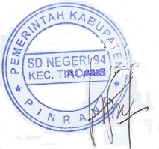
Pinrang, 10 November 2016
Kepala Sekolah

N U R D I N.T, S.Pd
NIP. 19621231 198611 1 010

INSTRUMEN PENILAIAN
SUPERVISI OBSERVASI KELAS

NAMA GURU : Hj. HUSNAH CAPPE, S.Pd.SD
MATA PELAJARAN : MATEMATIKA
KELAS/SEMESTER : II/I
TAHUN PELAJARAN : 2016/2017
HARI/TANGGAL : 10 November 2016
JAM PELAJARAN KE : II

No. | ASPEK PENGAMATAN | KRITERIA NILAI
 |  | 1 | 2 | 3 | 4
- KEGIATAN AWAL
1. | Membuka pelajaran dengan salam |  |  | √
2. | Guru memberi apersepsi dan motivasi |  | √
3. | Guru memberitahu kompetensi yang akan dicapai (tujuan pembelajaran) |  | √
- KEGIATAN INTI
1. | Guru tampak menguasai materi pelajaran |  |  | √
2. | Guru mengelola kelas dengan baik |  |  | √
3. | Metode/pendekatan yang digunakan variatif |  | √
4. | Guru menggunakan alat bantu/media pembelajaran |  | √
5. | Guru berperan sebagai fasilitator dalam membantu mengatasi kesulitan peserta didik |  | √
6. | Guru menggunakan teknik bertanya dengan bahasa yang baik dan benar |  | √
7. | Guru mendorong peserta didik untuk memanfaatkan teknologi informasi | √
8. | Peserta didik berpartisipasi secara aktif dalam pembelajaran |  | √
9. | Pada kegiatan pembelajaran nampak ada proses: eksplorasi, elaborasi, dan konfirmasi | √
10 | Peserta didik tampak ceria dan antusias dalam belajar |  | √
11. | Ada penilaian untuk mengetahui pencapaian kompetensi (ketercapaian tujauan pembelajaran) |  | √
12. | Pelaksanaan pembelajaran sesuai dengan RPP |  |  | √
13. | Pembelajaran diselesaikan tepat waktu |  |  |  | √
- KEGIATAN PENUTUP
1. | Guru membimbing peserta didik membuat rangkuman hasil pembelajaran |  | √
2. | Guru memberi tugas untuk pertemuan berikutnya |  |  | √

Skor perolehan: 1 x 2 = 2
2 x 10 = 20
3 x 5 = 15
4 x 1 = 4
Jumlah skor = 41

Skor Maksimun 18 x 4 = 72
Nilai perolehan = Jumlah skor nilai x 100%
Skor Maksimun

= 56,94%
Kriteria = Cukup

Keterangan :
86 - 100% = Baik sekali
71 – 85% = Baik
55 – 70% = Cukup
< 55 = Kurang

Saran Pembinaaan:
........................................................................................................................................................................................................................................................................

Pinrang, 10 November 2016
Kepala Sekolah

N U R D I N.T, S.Pd
NIP. 19621231 198611 1 010
INSTRUMEN PENILAIAN
SUPERVISI OBSERVASI KELAS

NAMA GURU : DESILIA, S.Pd
MATA PELAJARAN : MATEMATIKA
KELAS/SEMESTER : III/I
TAHUN PELAJARAN : 2016/2017
HARI/TANGGAL : 9 November 2016
JAM PELAJARAN KE : I

No. | ASPEK PENGAMATAN | KRITERIA NILAI
 |  | 1 | 2 | 3 | 4
- KEGIATAN AWAL
1. | Membuka pelajaran dengan salam |  |  | √
2. | Guru memberi apersepsi dan motivasi |  | √
3. | Guru memberitahu kompetensi yang akan dicapai (tujuan pembelajaran) |  | √
- KEGIATAN INTI
1. | Guru tampak menguasai materi pelajaran |  |  | √
2. | Guru mengelola kelas dengan baik |  | √
3. | Metode/pendekatan yang digunakan variatif |  | √
4. | Guru menggunakan alat bantu/media pembelajaran |  | √
5. | Guru berperan sebagai fasilitator dalam membantu mengatasi kesulitan peserta didik | √
6. | Guru menggunakan teknik bertanya dengan bahasa yang baik dan benar |  | √
7. | Guru mendorong peserta didik untuk memanfaatkan teknologi informasi | √
8. | Peserta didik berpartisipasi secara aktif dalam pembelajaran |  | √
9. | Pada kegiatan pembelajaran nampak ada proses: eksplorasi, elaborasi, dan konfirmasi | √
10 | Peserta didik tampak ceria dan antusias dalam belajar |  | √
11. | Ada penilaian untuk mengetahui pencapaian kompetensi (ketercapaian tujauan pembelajaran) |  |  | √
12. | Pelaksanaan pembelajaran sesuai dengan RPP |  |  | √
13. | Pembelajaran diselesaikan tepat waktu |  |  |  | √
- KEGIATAN PENUTUP
1. | Guru membimbing peserta didik membuat rangkuman hasil pembelajaran | √
2. | Guru memberi tugas untuk pertemuan berikutnya |  |  | √

Skor perolehan: 1 x 4 = 4
2 x 8 = 16
3 x 5 = 15
4 x 1 = 4
Jumlah skor = 39

Skor Maksimun 18 x 4 = 72
Nilai perolehan = Jumlah skor nilai x 100%
Skor Maksimun

= 54,17%
Kriteria = Kurang

Keterangan :
86 - 100% = Baik sekali
71 – 85% = Baik
55 – 70% = Cukup
< 55 = Kurang

Saran Pembinaaan:
........................................................................................................................................................................................................................................................................

Pinrang, 9 November 2016
Kepala Sekolah

N U R D I N.T, S.Pd
NIP. 19621231 198611 1 010
INSTRUMEN PENILAIAN
SUPERVISI OBSERVASI KELAS

NAMA GURU : MUNIRA S.Pd.SD
MATA PELAJARAN : I P A
KELAS/SEMESTER : IV/I
TAHUN PELAJARAN : 2016/2017
HARI/TANGGAL : 9 November 2016
JAM PELAJARAN KE : II

No. | ASPEK PENGAMATAN | KRITERIA NILAI
 |  | 1 | 2 | 3 | 4
- KEGIATAN AWAL
1. | Membuka pelajaran dengan salam |  |  |  | √
2. | Guru memberi apersepsi dan motivasi |  | √
3. | Guru memberitahu kompetensi yang akan dicapai (tujuan pembelajaran) |  | √
- KEGIATAN INTI
1. | Guru tampak menguasai materi pelajaran |  |  | √
2. | Guru mengelola kelas dengan baik |  | √
3. | Metode/pendekatan yang digunakan variatif |  | √
4. | Guru menggunakan alat bantu/media pembelajaran | √
5. | Guru berperan sebagai fasilitator dalam membantu mengatasi kesulitan peserta didik |  | √
6. | Guru menggunakan teknik bertanya dengan bahasa yang baik dan benar |  | √
7. | Guru mendorong peserta didik untuk memanfaatkan teknologi informasi | √
8. | Peserta didik berpartisipasi secara aktif dalam pembelajaran |  |  | √
9. | Pada kegiatan pembelajaran nampak ada proses: eksplorasi, elaborasi, dan konfirmasi |  | √
10 | Peserta didik tampak ceria dan antusias dalam belajar |  |  | √
11. | Ada penilaian untuk mengetahui pencapaian kompetensi (ketercapaian tujauan pembelajaran) |  | √
12. | Pelaksanaan pembelajaran sesuai dengan RPP |  |  | √
13. | Pembelajaran diselesaikan tepat waktu |  |  |  | √
- KEGIATAN PENUTUP
1. | Guru membimbing peserta didik membuat rangkuman hasil pembelajaran |  | √
2. | Guru memberi tugas untuk pertemuan berikutnya |  |  | √

Skor perolehan: 1 x 2 = 2
2 x 9 = 18
3 x 5 = 15
4 x 2 = 8
Jumlah skor = 43

Skor Maksimun 18 x 4 = 72
Nilai perolehan = Jumlah skor nilai x 100%
Skor Maksimun

= 59,72%
Kriteria = Cukup

Keterangan :
86 - 100% = Baik sekali
71 – 85% = Baik
55 – 70% = Cukup
< 55 = Kurang

Saran Pembinaaan:
........................................................................................................................................................................................................................................................................

Pinrang, 9 November 2016
Kepala Sekolah

N U R D I N.T, S.Pd
NIP. 19621231 198611 1 010
SIKLUS KEDUA
INSTRUMEN PENILAIAN
SUPERVISI OBSERVASI KELAS

NAMA GURU : Hj. NURYANI, S.Pd
MATA PELAJARAN : MATEMATIKA
KELAS/SEMESTER : I/I
TAHUN PELAJARAN : 2016/2017
HARI/TANGGAL : 1 Desember 2016
JAM PELAJARAN KE : I
No. | ASPEK PENGAMATAN | KRITERIA NILAI
 |  | 1 | 2 | 3 | 4
- KEGIATAN AWAL
1. | Membuka pelajaran dengan salam |  |  |  | √
2. | Guru memberi apersepsi dan motivasi |  |  | √
3. | Guru memberitahu kompetensi yang akan dicapai (tujuan pembelajaran) |  |  | √
- KEGIATAN INTI
1. | Guru tampak menguasai materi pelajaran |  |  | √
2. | Guru mengelola kelas dengan baik |  |  | √
3. | Metode/pendekatan yang digunakan variatif |  |  | √
4. | Guru menggunakan alat bantu/media pembelajaran |  |  | √
5. | Guru berperan sebagai fasilitator dalam membantu mengatasi kesulitan peserta didik |  |  | √
6. | Guru menggunakan teknik bertanya dengan bahasa yang baik dan benar |  |  |  | √
7. | Guru mendorong peserta didik untuk memanfaatkan teknologi informasi |  | √
8. | Peserta didik berpartisipasi secara aktif dalam pembelajaran |  |  | √
9. | Pada kegiatan pembelajaran nampak ada proses: eksplorasi, elaborasi, dan konfirmasi |  |  | √
10 | Peserta didik tampak ceria dan antusias dalam belajar |  |  | √
11. | Ada penilaian untuk mengetahui pencapaian kompetensi (ketercapaian tujauan pembelajaran) |  |  | √
12. | Pelaksanaan pembelajaran sesuai dengan RPP |  |  |  | √
13. | Pembelajaran diselesaikan tepat waktu |  |  |  | √
- KEGIATAN PENUTUP
1. | Guru membimbing peserta didik membuat rangkuman hasil pembelajaran |  |  | √
2. | Guru memberi tugas untuk pertemuan berikutnya |  |  |  | √

Skor perolehan: 1 x - = -
2 x 1 = 2
3 x 12 = 36
4 x 5 = 20
Jumlah skor = 58

Skor Maksimun 18 x 4 = 72
Nilai perolehan = Jumlah skor nilai x 100%
Skor Maksimun

= 80,56%
Kriteria = Baik

Keterangan :
86 - 100% = Baik sekali
71 – 85% = Baik
55 – 70% = Cukup
< 55 = Kurang

Saran Pembinaaan:
........................................................................................................................................................................................................................................................................
Pinrang, 1 Desember 2016
Kepala Sekolah

N U R D I N.T, S.Pd
NIP. 19621231 198611 1 010
INSTRUMEN PENILAIAN
SUPERVISI OBSERVASI KELAS

NAMA GURU : Hj. HUSNAH CAPPE, S.Pd.SD
MATA PELAJARAN : MATEMATIKA
KELAS/SEMESTER : II/I
TAHUN PELAJARAN : 2016/2017
HARI/TANGGAL : 1 Desember 2016
JAM PELAJARAN KE : II

No. | ASPEK PENGAMATAN | KRITERIA NILAI
 |  | 1 | 2 | 3 | 4
- KEGIATAN AWAL
1. | Membuka pelajaran dengan salam |  |  |  | √
2. | Guru memberi apersepsi dan motivasi |  |  | √
3. | Guru memberitahu kompetensi yang akan dicapai (tujuan pembelajaran) |  |  | √
- KEGIATAN INTI
1. | Guru tampak menguasai materi pelajaran |  |  | √
2. | Guru mengelola kelas dengan baik |  |  | √
3. | Metode/pendekatan yang digunakan variatif |  | √
4. | Guru menggunakan alat bantu/media pembelajaran |  |  | √
5. | Guru berperan sebagai fasilitator dalam membantu mengatasi kesulitan peserta didik |  | √
6. | Guru menggunakan teknik bertanya dengan bahasa yang baik dan benar |  |  | √
7. | Guru mendorong peserta didik untuk memanfaatkan teknologi informasi |  | √
8. | Peserta didik berpartisipasi secara aktif dalam pembelajaran |  |  | √
9. | Pada kegiatan pembelajaran nampak ada proses: eksplorasi, elaborasi, dan konfirmasi |  | √
10 | Peserta didik tampak ceria dan antusias dalam belajar |  |  | √
11. | Ada penilaian untuk mengetahui pencapaian kompetensi (ketercapaian tujauan pembelajaran) |  |  | √
12. | Pelaksanaan pembelajaran sesuai dengan RPP |  |  |  | √
13. | Pembelajaran diselesaikan tepat waktu |  |  |  | √
- KEGIATAN PENUTUP
1. | Guru membimbing peserta didik membuat rangkuman hasil pembelajaran |  |  | √
2. | Guru memberi tugas untuk pertemuan berikutnya |  |  | √

Skor perolehan: 1 x - = -
2 x 4 = 8
3 x 11 = 33
4 x 3 = 12
Jumlah skor = 53

Skor Maksimun 18 x 4 = 72
Nilai perolehan = Jumlah skor nilai x 100%
Skor Maksimun

= 73,61%
Kriteria = Baik

Keterangan :
86 - 100% = Baik sekali
71 – 85% = Baik
55 – 70% = Cukup
< 55 = Kurang

Saran Pembinaaan:
........................................................................................................................................................................................................................................................................
Pinrang, 1 Desember 2016
Kepala Sekolah

N U R D I N.T, S.Pd
NIP. 19621231 198611 1 010
INSTRUMEN PENILAIAN
SUPERVISI OBSERVASI KELAS

NAMA GURU : DESILIA, S.Pd
MATA PELAJARAN : MATEMATIKA
KELAS/SEMESTER : III/I
TAHUN PELAJARAN : 2016/2017
HARI/TANGGAL : 2 Desember 2016
JAM PELAJARAN KE : I

No. | ASPEK PENGAMATAN | KRITERIA NILAI
 |  | 1 | 2 | 3 | 4
- KEGIATAN AWAL
1. | Membuka pelajaran dengan salam |  |  |  | √
2. | Guru memberi apersepsi dan motivasi |  |  | √
3. | Guru memberitahu kompetensi yang akan dicapai (tujuan pembelajaran) |  |  | √
- KEGIATAN INTI
1. | Guru tampak menguasai materi pelajaran |  |  | √
2. | Guru mengelola kelas dengan baik |  |  | √
3. | Metode/pendekatan yang digunakan variatif |  |  | √
4. | Guru menggunakan alat bantu/media pembelajaran |  |  | √
5. | Guru berperan sebagai fasilitator dalam membantu mengatasi kesulitan peserta didik |  |  | √
6. | Guru menggunakan teknik bertanya dengan bahasa yang baik dan benar |  |  | √
7. | Guru mendorong peserta didik untuk memanfaatkan teknologi informasi |  | √
8. | Peserta didik berpartisipasi secara aktif dalam pembelajaran |  |  |  | √
9. | Pada kegiatan pembelajaran nampak ada proses: eksplorasi, elaborasi, dan konfirmasi |  |  | √
10 | Peserta didik tampak ceria dan antusias dalam belajar |  |  |  | √
11. | Ada penilaian untuk mengetahui pencapaian kompetensi (ketercapaian tujauan pembelajaran) |  |  | √
12. | Pelaksanaan pembelajaran sesuai dengan RPP |  |  |  | √
13. | Pembelajaran diselesaikan tepat waktu |  |  |  | √
- KEGIATAN PENUTUP
1. | Guru membimbing peserta didik membuat rangkuman hasil pembelajaran |  |  | √
2. | Guru memberi tugas untuk pertemuan berikutnya |  |  |  | √

Skor perolehan: 1 x - = -
2 x 1 = 2
3 x 11 = 33
4 x 6 = 24
Jumlah skor = 59

Skor Maksimun 18 x 4 = 72
Nilai perolehan = Jumlah skor nilai x 100%
Skor Maksimun

= 82%
Kriteria = Baik

Keterangan :
86 - 100% = Baik sekali
71 – 85% = Baik
55 – 70% = Cukup
< 55 = Kurang

Saran Pembinaaan:
........................................................................................................................................................................................................................................................................
Pinrang, 2 Desember 2016
Kepala Sekolah

N U R D I N.T, S.Pd
NIP. 19621231 198611 1 010
INSTRUMEN PENILAIAN
SUPERVISI OBSERVASI KELAS

NAMA GURU : MUNIRA, S.Pd.SD
MATA PELAJARAN : I P A
KELAS/SEMESTER : IV/I
TAHUN PELAJARAN : 2016/2017
HARI/TANGGAL : 2 Desember 2016
JAM PELAJARAN KE : I

No. | ASPEK PENGAMATAN | KRITERIA NILAI
 |  | 1 | 2 | 3 | 4
- KEGIATAN AWAL
1. | Membuka pelajaran dengan salam |  |  |  | √
2. | Guru memberi apersepsi dan motivasi |  |  | √
3. | Guru memberitahu kompetensi yang akan dicapai (tujuan pembelajaran) |  |  | √
- KEGIATAN INTI
1. | Guru tampak menguasai materi pelajaran |  |  | √
2. | Guru mengelola kelas dengan baik |  |  |  | √
3. | Metode/pendekatan yang digunakan variatif |  |  | √
4. | Guru menggunakan alat bantu/media pembelajaran |  |  | √
5. | Guru berperan sebagai fasilitator dalam membantu mengatasi kesulitan peserta didik |  |  | √
6. | Guru menggunakan teknik bertanya dengan bahasa yang baik dan benar |  |  |  | √
7. | Guru mendorong peserta didik untuk memanfaatkan teknologi informasi |  |  | √
8. | Peserta didik berpartisipasi secara aktif dalam pembelajaran |  |  | √
9. | Pada kegiatan pembelajaran nampak ada proses: eksplorasi, elaborasi, dan konfirmasi |  |  | √
10 | Peserta didik tampak ceria dan antusias dalam belajar |  |  | √
11. | Ada penilaian untuk mengetahui pencapaian kompetensi (ketercapaian tujauan pembelajaran) |  |  | √
12. | Pelaksanaan pembelajaran sesuai dengan RPP |  |  |  | √
13. | Pembelajaran diselesaikan tepat waktu |  |  |  | √
- KEGIATAN PENUTUP
1. | Guru membimbing peserta didik membuat rangkuman hasil pembelajaran |  |  | √
2. | Guru memberi tugas untuk pertemuan berikutnya |  |  | √

Skor perolehan: 1 x - = -
2 x - = -
3 x 13 = 39
4 x 5 = 20
Jumlah skor = 59

Skor Maksimun 18 x 4 = 72
Nilai perolehan = Jumlah skor nilai x 100%
Skor Maksimun

= 82%
Kriteria = Baik

Keterangan :
86 - 100% = Baik sekali
71 – 85% = Baik
55 – 70% = Cukup
< 55 = Kurang

Saran Pembinaaan:
........................................................................................................................................................................................................................................................................
Pinrang, 2 Desember 2016
Kepala Sekolah

N U R D I N.T, S.Pd
NIP. 19621231 198611 1 010
SIKLUS KETIGA

INSTRUMEN PENILAIAN
SUPERVISI OBSERVASI KELAS

NAMA GURU : Hj. NURYANI, S.Pd
MATA PELAJARAN : MATEMATIKA
KELAS/SEMESTER : I/II
TAHUN PELAJARAN : 2016/2017
HARI/TANGGAL : 4 Januari 2017
JAM PELAJARAN KE : I
No. | ASPEK PENGAMATAN | KRITERIA NILAI
 |  | 1 | 2 | 3 | 4
- KEGIATAN AWAL
1. | Membuka pelajaran dengan salam |  |  |  | √
2. | Guru memberi apersepsi dan motivasi |  |  | √
3. | Guru memberitahu kompetensi yang akan dicapai (tujuan pembelajaran) |  |  |  | √
- KEGIATAN INTI
1. | Guru tampak menguasai materi pelajaran |  |  |  | √
2. | Guru mengelola kelas dengan baik |  |  |  | √
3. | Metode/pendekatan yang digunakan variatif |  |  | √
4. | Guru menggunakan alat bantu/media pembelajaran |  |  |  | √
5. | Guru berperan sebagai fasilitator dalam membantu mengatasi kesulitan peserta didik |  |  | √
6. | Guru menggunakan teknik bertanya dengan bahasa yang baik dan benar |  |  |  | √
7. | Guru mendorong peserta didik untuk memanfaatkan teknologi informasi |  |  | √
8. | Peserta didik berpartisipasi secara aktif dalam pembelajaran |  |  |  | √
9. | Pada kegiatan pembelajaran nampak ada proses: eksplorasi, elaborasi, dan konfirmasi |  |  | √
10 | Peserta didik tampak ceria dan antusias dalam belajar |  |  |  | √
11. | Ada penilaian untuk mengetahui pencapaian kompetensi (ketercapaian tujauan pembelajaran) |  |  |  | √
12. | Pelaksanaan pembelajaran sesuai dengan RPP |  |  |  | √
13. | Pembelajaran diselesaikan tepat waktu |  |  |  | √
- KEGIATAN PENUTUP
1. | Guru membimbing peserta didik membuat rangkuman hasil pembelajaran |  |  |  | √
2. | Guru memberi tugas untuk pertemuan berikutnya |  |  |  | √

Skor perolehan: 1 x - = -
2 x - = -
3 x 5 = 15
4 x 13 = 52
Jumlah skor = 67

Skor Maksimun 18 x 4 = 72
Nilai perolehan = Jumlah skor nilai x 100%
Skor Maksimun

= 93,05%
Kriteria = Baik Sekali

Keterangan :
86 - 100% = Baik sekali
71 – 85% = Baik
55 – 70% = Cukup
< 55 = Kurang

Saran Pembinaaan:
........................................................................................................................................................................................................................................................................
Pinrang, 4 Januari 2017
Kepala Sekolah

N U R D I N.T, S.Pd
NIP. 19621231 198611 1 010
INSTRUMEN PENILAIAN
SUPERVISI OBSERVASI KELAS

NAMA GURU : Hj. HUSNAH CAPPE, S.Pd.SD
MATA PELAJARAN : MATEMATIKA
KELAS/SEMESTER : II/II
TAHUN PELAJARAN : 2016/2017
HARI/TANGGAL : 4 Januari 2017
JAM PELAJARAN KE : II

No. | ASPEK PENGAMATAN | KRITERIA NILAI
 |  | 1 | 2 | 3 | 4
- KEGIATAN AWAL
1. | Membuka pelajaran dengan salam |  |  |  | √
2. | Guru memberi apersepsi dan motivasi |  |  | √
3. | Guru memberitahu kompetensi yang akan dicapai (tujuan pembelajaran) |  |  |  | √
- KEGIATAN INTI
1. | Guru tampak menguasai materi pelajaran |  |  |  | √
2. | Guru mengelola kelas dengan baik |  |  |  | √
3. | Metode/pendekatan yang digunakan variatif |  |  | √
4. | Guru menggunakan alat bantu/media pembelajaran |  |  |  | √
5. | Guru berperan sebagai fasilitator dalam membantu mengatasi kesulitan peserta didik |  |  | √
6. | Guru menggunakan teknik bertanya dengan bahasa yang baik dan benar |  |  |  | √
7. | Guru mendorong peserta didik untuk memanfaatkan teknologi informasi |  |  | √
8. | Peserta didik berpartisipasi secara aktif dalam pembelajaran |  |  |  | √
9. | Pada kegiatan pembelajaran nampak ada proses: eksplorasi, elaborasi, dan konfirmasi |  |  | √
10 | Peserta didik tampak ceria dan antusias dalam belajar |  |  |  | √
11. | Ada penilaian untuk mengetahui pencapaian kompetensi (ketercapaian tujauan pembelajaran) |  |  | √
12. | Pelaksanaan pembelajaran sesuai dengan RPP |  |  |  | √
13. | Pembelajaran diselesaikan tepat waktu |  |  |  | √
- KEGIATAN PENUTUP
1. | Guru membimbing peserta didik membuat rangkuman hasil pembelajaran |  |  | √
2. | Guru memberi tugas untuk pertemuan berikutnya |  |  |  | √

Skor perolehan: 1 x - = -
2 x - = -
3 x 7 = 21
4 x 11 = 44
Jumlah skor = 65

Skor Maksimun 18 x 4 = 72
Nilai perolehan = Jumlah skor nilai x 100%
Skor Maksimun

= 90.28%
Kriteria = Baik Sekali

Keterangan :
86 - 100% = Baik sekali
71 – 85% = Baik
55 – 70% = Cukup
< 55 = Kurang

Saran Pembinaaan:
........................................................................................................................................................................................................................................................................
Pinrang, 4 Januari 2017
Kepala Sekolah

N U R D I N.T, S.Pd
NIP. 19621231 198611 1 010
INSTRUMEN PENILAIAN
SUPERVISI OBSERVASI KELAS

NAMA GURU : DESILIA, S.Pd
MATA PELAJARAN : MATEMATIKA
KELAS/SEMESTER : III/II
TAHUN PELAJARAN : 2016/2017
HARI/TANGGAL : 3 Januari 2017
JAM PELAJARAN KE : I

No. | ASPEK PENGAMATAN | KRITERIA NILAI
 |  | 1 | 2 | 3 | 4
- KEGIATAN AWAL
1. | Membuka pelajaran dengan salam |  |  |  | √
2. | Guru memberi apersepsi dan motivasi |  |  |  | √
3. | Guru memberitahu kompetensi yang akan dicapai (tujuan pembelajaran) |  |  |  | √
- KEGIATAN INTI
1. | Guru tampak menguasai materi pelajaran |  |  |  | √
2. | Guru mengelola kelas dengan baik |  |  |  | √
3. | Metode/pendekatan yang digunakan variatif |  |  |  | √
4. | Guru menggunakan alat bantu/media pembelajaran |  |  |  | √
5. | Guru berperan sebagai fasilitator dalam membantu mengatasi kesulitan peserta didik |  |  | √
6. | Guru menggunakan teknik bertanya dengan bahasa yang baik dan benar |  |  |  | √
7. | Guru mendorong peserta didik untuk memanfaatkan teknologi informasi |  |  | √
8. | Peserta didik berpartisipasi secara aktif dalam pembelajaran |  |  |  | √
9. | Pada kegiatan pembelajaran nampak ada proses: eksplorasi, elaborasi, dan konfirmasi |  |  | √
10 | Peserta didik tampak ceria dan antusias dalam belajar |  |  |  | √
11. | Ada penilaian untuk mengetahui pencapaian kompetensi (ketercapaian tujauan pembelajaran) |  |  |  | √
12. | Pelaksanaan pembelajaran sesuai dengan RPP |  |  |  | √
13. | Pembelajaran diselesaikan tepat waktu |  |  |  | √
- KEGIATAN PENUTUP
1. | Guru membimbing peserta didik membuat rangkuman hasil pembelajaran |  |  | √
2. | Guru memberi tugas untuk pertemuan berikutnya |  |  |  | √

Skor perolehan: 1 x - = -
2 x - = -
3 x 4 = 12
4 x 14 = 56
Jumlah skor = 68

Skor Maksimun 18 x 4 = 72
Nilai perolehan = Jumlah skor nilai x 100%
Skor Maksimun

= 94,44%
Kriteria = Baik Sekali

Keterangan :
86 - 100% = Baik sekali
71 – 85% = Baik
55 – 70% = Cukup
< 55 = Kurang

Saran Pembinaaan:
........................................................................................................................................................................................................................................................................
Pinrang, 3 Januari 2017
Kepala Sekolah

N U R D I N.T, S.Pd
NIP. 19621231 198611 1 010
INSTRUMEN PENILAIAN
SUPERVISI OBSERVASI KELAS

NAMA GURU : MUNIRA, S.Pd
MATA PELAJARAN : I P A
KELAS/SEMESTER : IV/II
TAHUN PELAJARAN : 2016/2017
HARI/TANGGAL : 3 Januari 2017
JAM PELAJARAN KE : II

No. | ASPEK PENGAMATAN | KRITERIA NILAI
 |  | 1 | 2 | 3 | 4
- KEGIATAN AWAL
1. | Membuka pelajaran dengan salam |  |  |  | √
2. | Guru memberi apersepsi dan motivasi |  |  |  | √
3. | Guru memberitahu kompetensi yang akan dicapai (tujuan pembelajaran) |  |  |  | √
- KEGIATAN INTI
1. | Guru tampak menguasai materi pelajaran |  |  |  | √
2. | Guru mengelola kelas dengan baik |  |  |  | √
3. | Metode/pendekatan yang digunakan variatif |  |  |  | √
4. | Guru menggunakan alat bantu/media pembelajaran |  |  |  | √
5. | Guru berperan sebagai fasilitator dalam membantu mengatasi kesulitan peserta didik |  |  |  | √
6. | Guru menggunakan teknik bertanya dengan bahasa yang baik dan benar |  |  |  | √
7. | Guru mendorong peserta didik untuk memanfaatkan teknologi informasi |  |  | √
8. | Peserta didik berpartisipasi secara aktif dalam pembelajaran |  |  |  | √
9. | Pada kegiatan pembelajaran nampak ada proses: eksplorasi, elaborasi, dan konfirmasi |  |  | √
10 | Peserta didik tampak ceria dan antusias dalam belajar |  |  |  | √
11. | Ada penilaian untuk mengetahui pencapaian kompetensi (ketercapaian tujauan pembelajaran) |  |  |  | √
12. | Pelaksanaan pembelajaran sesuai dengan RPP |  |  |  | √
13. | Pembelajaran diselesaikan tepat waktu |  |  |  | √
- KEGIATAN PENUTUP
1. | Guru membimbing peserta didik membuat rangkuman hasil pembelajaran |  |  | √
2. | Guru memberi tugas untuk pertemuan berikutnya |  |  |  | √

Skor perolehan: 1 x - = -
2 x - = -
3 x 3 = 9
4 x 15 = 60
Jumlah skor = 69

Skor Maksimun 18 x 4 = 72
Nilai perolehan = Jumlah skor nilai x 100%
Skor Maksimun

= 95,83%
Kriteria = Baik Sekali

Keterangan :
86 - 100% = Baik sekali
71 – 85% = Baik
55 – 70% = Cukup
< 55 = Kurang

Saran Pembinaaan:
........................................................................................................................................................................................................................................................................
Pinrang, 3 Januari 2017
Kepala Sekolah

N U R D I N.T, S.Pd
NIP. 19621231 198611 1 010
Lampiran 8
Dokumentasi Kegiatan

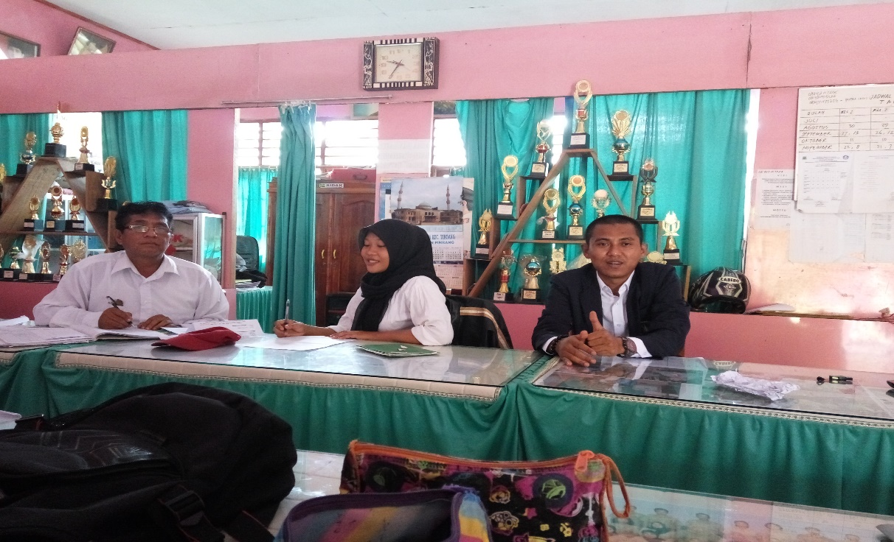
Foto 1. Tahap Perencanaan Supervisi

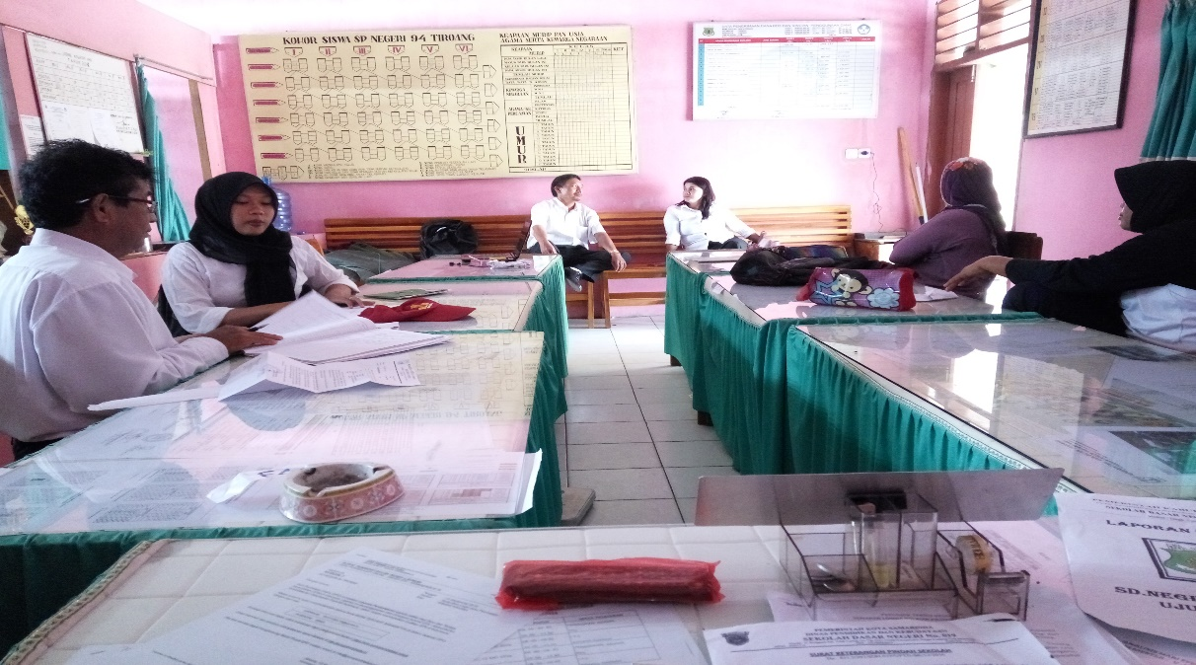
Foto 2. Tahap Perencanaan Supervisi

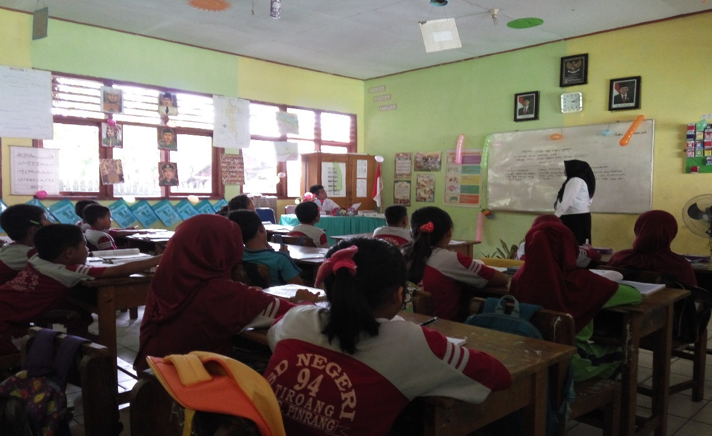
Foto 3. Proses Pelaksanaan Supervisi Observasi Kelas
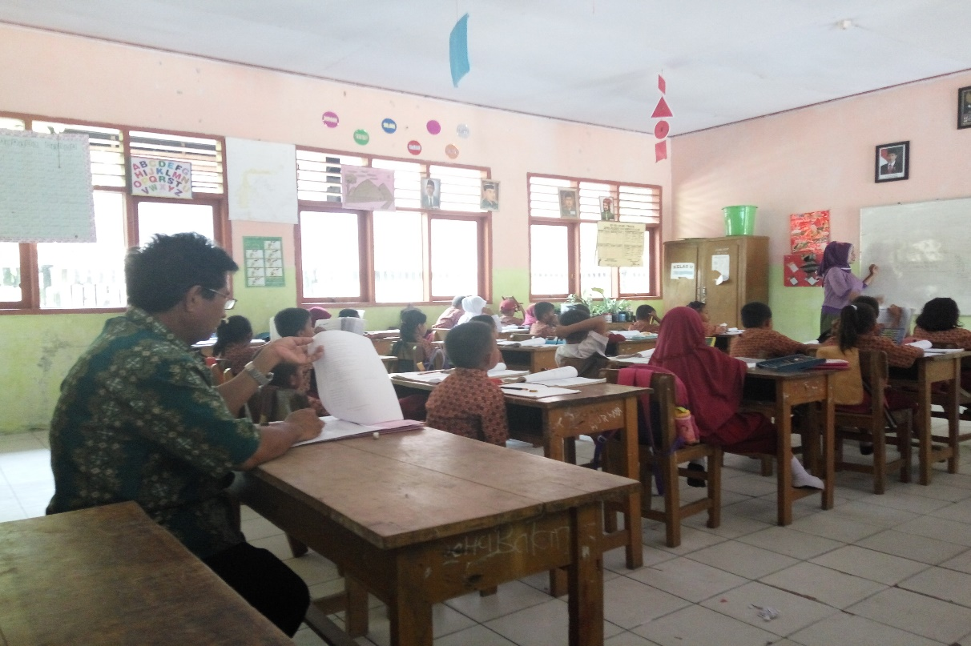
Foto 4. Proses Pelaksanaan Supervisi Observasi Kelas
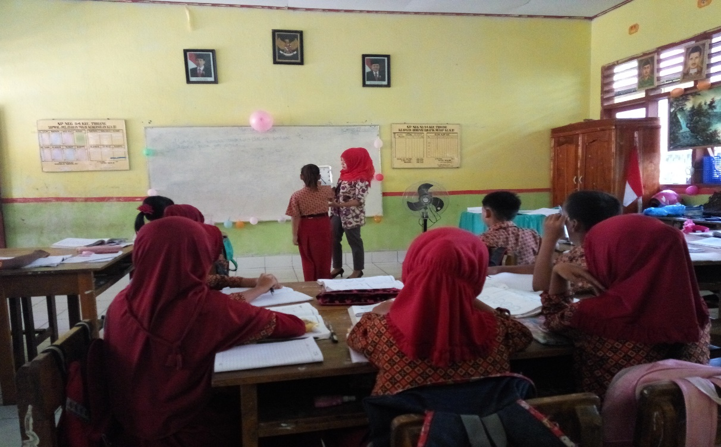
Foto 5. Proses Pelaksanaan Supervisi Observasi Kelas
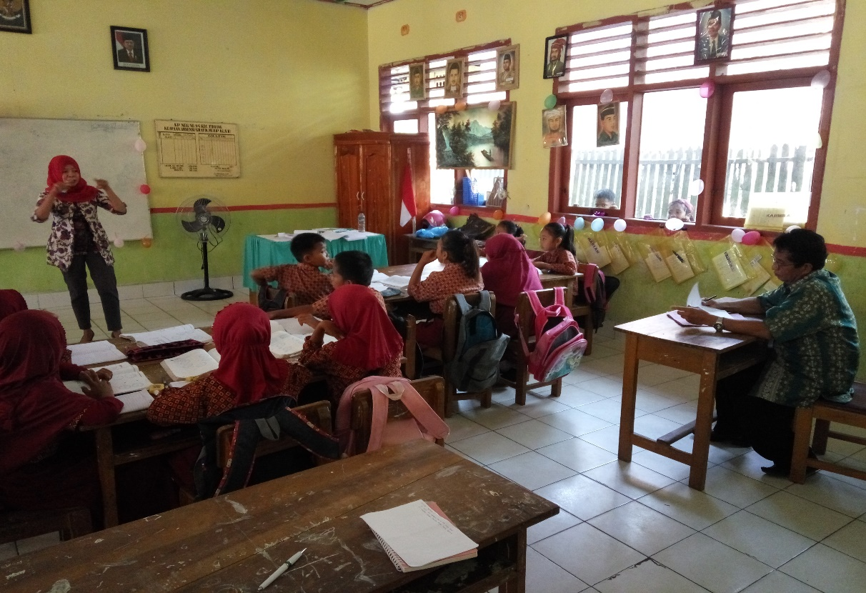
Foto 6. Proses Pelaksanaan Supervisi Observasi Kelas
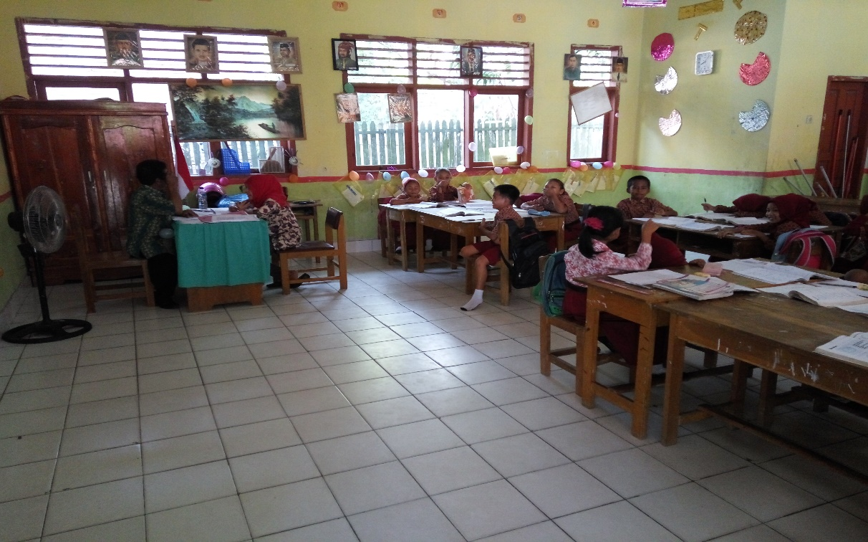
Foto 7. Pertemuan Balikan
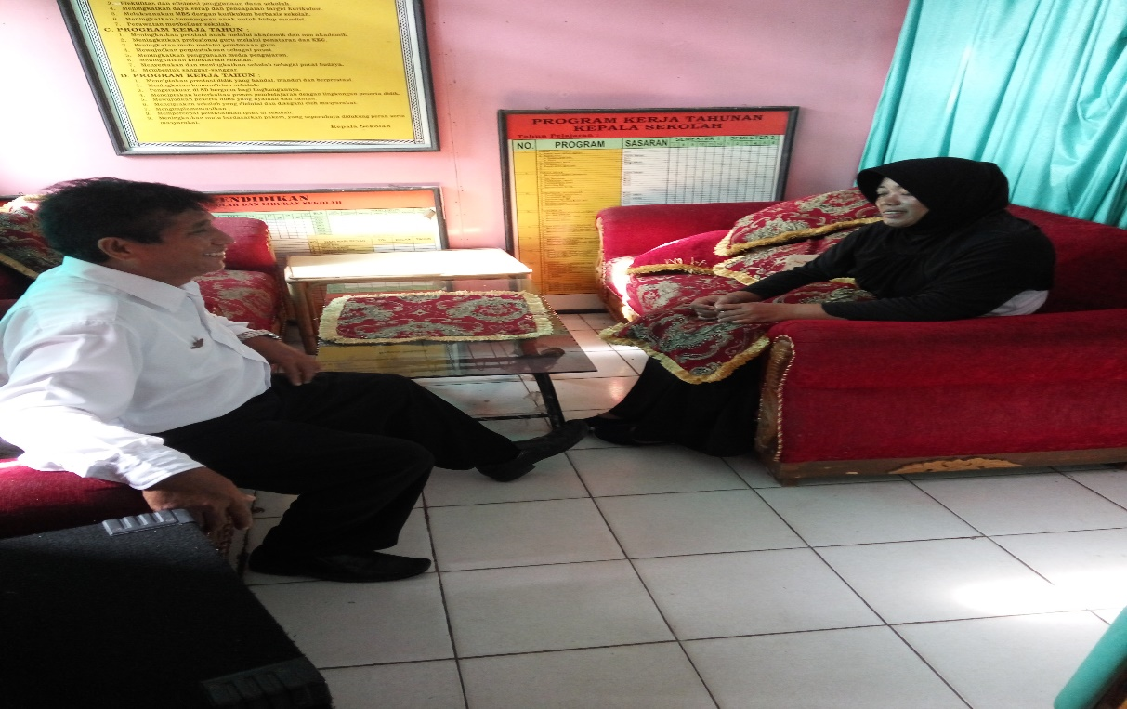
Foto 8. Pertemuan Balikan

